閱讀嘉年華–OPEN分享活動105.3.2-3.4 活動公告
3/2 (三) | 3/3(四) | 3/4(五)
OPEN學生好書分享  書名:雨果的秘密  313陳冠儒同學分享 | OPEN學生好書分享  書名:心中的天使  205林育聖同學分享 | 3/4(五) OPEN 現代科技演示分享 （飛行器空拍機） 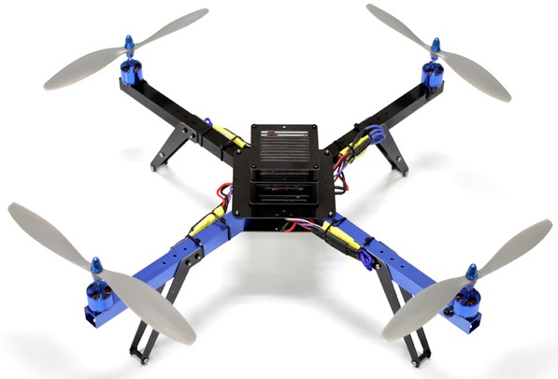  展示地點 : 校園中庭 演示者 :紀爸爸、謝季桓先生
歡迎全校師生共襄盛舉 地點:2F圖書館 第2節下課
PS : 學生參加活動後索取號碼牌,請各班導師協助學生 加一卡
閱讀嘉年華–OPEN分享活動105.3.2-3.4 活動公告
3/2 (三) | 3/3(四) | 3/4(五)
OPEN學生好書分享  書名:雨果的秘密  313陳冠儒同學分享 | OPEN學生好書分享  書名:心中的天使  205林育聖同學分享 | 3/4(五) OPEN 現代科技演示分享 （飛行器空拍機）  展示地點 : 校園中庭 演示者 :紀爸爸、謝季桓先生
歡迎全校師生共襄盛舉 地點:2F圖書館 第2節下課
PS : 學生參加活動後索取號碼牌,請各班導師協助學生 加一卡

